四川中衡检测技术有限公司
报告书信息网上公示内容填报表
用人单位名称 | 四川省银河化学股份有限公司
用人单位地址 | 四川省绵阳市安州区雎水镇青云村（银河化学厂区内） |  | 联系人 | 高勇
报告书名称 | 四川省银河化学股份有限公司  1000T/年高纯铬金属产业化建设项目（一期）职业病危害控制效果评价报告书 |  | 报告书编号 | ZHJC[职]现字[2024]0037号
项目组成员 | 何东、毕戎、袁青林
现场调查人员 | 何东、袁青林 | 现场  调查时间 | 2024.4.28 | 用人单位陪同人员 | 高勇
现场调查照片 | 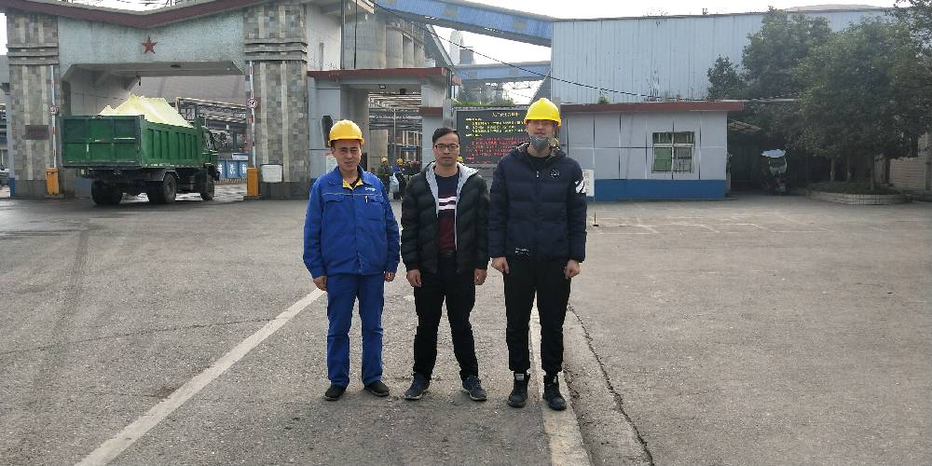
采样与测量人员 | 任勇、 袁青林 | 采样与  测量时间 | 2024.8.2-2024.8.4 | 用人单位陪同人员 | 高勇
采样与测量照片 | 禁止拍照
注：现场调查及采样与测量照片，合影照片含企业名称或标识的

